VŨ THÚY QUỲNH CÔNG NGHỆ THÔNG TIN | BỘ CÔNG THƯƠNG  TRƯỜNG ĐẠI HỌC CÔNG NGHIỆP HÀ NỘI  ---------------------------------------  ĐỒ ÁN TỐT NGHIỆP ĐẠI HỌC  NGÀNH CÔNG NGHỆ THÔNG TIN  XÂY DỰNG WEBSITE BÁN NƯỚC HOA ROSE PERFUME SỬ DỤNG NEXT.JS, MONGODB VÀ CHATBOT AI  GVHD: ThS. Đăng Quỳnh Nga  Sinh viên: Vũ Thúy Quỳnh  Mã sinh viên: 2022600204  Hà Nội – Năm 2025

BỘ CÔNG THƯƠNG
TRƯỜNG ĐẠI HỌC CÔNG NGHIỆP HÀ NỘI
---------------------------------------

ĐỒ ÁN TỐT NGHIỆP ĐẠI HỌC
NGÀNH CÔNG NGHỆ THÔNG TIN

XÂY DỰNG WEBSITE BÁN NƯỚC HOA ROSE PERFUME SỬ DỤNG NEXT.JS, MONGODB VÀ CHATBOT AI

GVHD: ThS. Đăng Quỳnh Nga
Sinh viên: Vũ Thúy Quỳnh
Mã sinh viên: 2022600204

Hà Nội – Năm 2025

Trang này đặt phiếu giao đề tài vào đây khi đóng quyển

(BÁO CÁO NÊN LÀM TỪ 60 đến 100 TRANG)

LỜI NÓI ĐẦU
Lời đầu tiên, em xin gửi lời cảm ơn chân thành đến các thầy cô, bạn bè và các tổ chức đã luôn đồng hành, hỗ trợ em trong suốt quá trình thực hiện đề tài "Xây dựng website bán nước hoa Rose Perfume sử dụng Next.js, MongoDB và chatbot AI". Đây không chỉ là một đồ án tốt nghiệp mà còn là một dự án thực tế giúp em có cơ hội vận dụng kiến thức đã học vào việc phát triển một sản phẩm hoàn chỉnh, mang tính ứng dụng cao trong lĩnh vực thương mại điện tử.
Trong suốt quá trình nghiên cứu và xây dựng website, em đã nhận được sự giúp đỡ quý báu từ quý thầy cô trong khoa Công nghệ Thông tin, đặc biệt là những định hướng, góp ý chi tiết giúp em hiểu rõ hơn về quy trình phát triển web hiện đại, tích hợp cơ sở dữ liệu và trí tuệ nhân tạo vào hệ thống bán hàng trực tuyến. Những kiến thức này không chỉ giúp em hoàn thành tốt đề tài mà còn là hành trang quý báu cho con đường nghề nghiệp sau này.
Đặc biệt, em xin bày tỏ lòng biết ơn sâu sắc đến cô Đăng Quỳnh Nga – người đã trực tiếp hướng dẫn, tận tình chỉ bảo, góp ý và động viên em trong suốt quá trình thực hiện đề tài. Nhờ sự hướng dẫn chu đáo và sự tận tâm của cô, em đã có thể hoàn thiện sản phẩm một cách hệ thống, khoa học và hiệu quả nhất.
Em rất mong nhận được thêm những nhận xét, góp ý của quý thầy cô để sản phẩm ngày càng được nâng cao về chất lượng và tính thực tiễn, đồng thởi giúp em trau dồi thêm kiến thức và kỹ năng chuyên môn.
Hy vọng rằng Rose Perfume sẽ trở thành một mô hình thương mại điện tử hữu ích, mang lại trải nghiệm mua sắm hiện đại, tiện lợi và tinh tế cho người dùng, đồng thời thể hiện sự kết hợp hài hòa giữa công nghệ và nghệ thuật mùi hương.
Em xin chân thành cảm ơn!
Vũ Thúy Quỳnh

DANH MỤC CÁC TỪ VIẾT TẮT
CSDL | Cơ sở dữ liệu
SQL | Structured Query Language
…

DANH MỤC CÁC BẢNG
Bảng 2-1. Cửa hàng 20
Bảng 2-2. Thể loại 20
Bảng 2-3. Trường phái 20
Bảng 4-2. Test case chức năng đăng nhập 31

DANH MỤC CÁC HÌNH ẢNH

Hình 1. Hình ảnh quan hệ giữa các bảng 22
Hình 2. Thiết kế giao diện trang chủ 29
Hình 3. Màn hình chi tiết sản phẩm 30

MỤC LỤC

LỜI NÓI ĐẦU i
DANH MỤC CÁC TỪ VIẾT TẮT ii
DANH MỤC CÁC BẢNG iii
DANH MỤC CÁC HÌNH ẢNH iv
MỤC LỤC v
MỞ ĐẦU 1
1. Lý do chọn đề tài 1
2. Mục tiêu đề tài 1
3. Nội dung nghiên cứu 1
4. Phạm vi đề tài 2
5. Bố cục của đề tài 2
CHƯƠNG 1. KHẢO SÁT HỆ THỐNG 4
1.1. Khảo sát sơ bộ 4
1.1.1. Mục tiêu 4
1.1.2. Phương pháp 4
1.1.3. Thông tin sơ bộ về hệ thống 6
1.1.4. Các tài liệu thu thập được 6
CHƯƠNG 2. PHÂN TÍCH THIẾT KẾ HỆ THỐNG 11
2.1. Biểu đồ use case 11
2.1.1. Các use case chính 11
2.1.2. Mô tả chi tiết các use case 11
2.2. Thiết kế cơ sở dữ liệu 11
2.2.1. Mô hình hóa dữ liệu 11
2.2.2. Thiết kế bảng 11
2.2.3. Quan hệ các bảng 11
2.3. Thiết kế các thành phần của hệ thống 12
2.3.1. Use case XX 12
2.3.2. Use case Đăng nhập 12
2.3.3. Phân tích use case Bảo trì cửa hàng 12
2.4. Thiết kế giao diện hình dung màn hình 13
2.4.1. Trang chủ 13
2.4.2. Chi tiết sản phẩm 13
2.4.3. Các màn hình khác … 13
2.4.4. Sơ đồ điều hướng giữa các màn hình 13
CHƯƠNG 3. PHÁT TRIỂN HỆ THỐNG 14
3.1. Xây dựng hệ thống 14
3.1.1. Giới thiệu ngôn ngữ cài đặt 14
3.1.2. Các kết quả đạt được 14
3.2. Kiểm thử hệ thống 14
3.2.1. Mục đích kiểm thử 14
3.2.2. Phạm vi kiểm thử 14
3.2.3. Kế hoạch kiểm thử 14
3.2.4. Các loại kiểm thử sử dụng 14
3.2.5. Kịch bản kiểm thử 14
3.2.6. Kết quả kiểm thử và đánh giá 15
KẾT LUẬN 15
1. Kết quả đạt được 15
2. Hạn chế của dự án 15
3. Hướng phát triển 15
TÀI LIỆU THAM KHẢO 16

MỞ ĐẦU

1. Lý do chọn đề tài
Trong thời đại công nghệ số phát triển mạnh mẽ, thương mại điện tử đã trở thành xu hướng tất yếu, góp phần thay đổi cách con người tiếp cận và mua sắm sản phẩm. Ngành mỹ phẩm nói chung và nước hoa nói riêng cũng không nằm ngoài xu hướng đó, khi ngày càng có nhiều doanh nghiệp, cửa hàng chuyển sang kinh doanh trực tuyến để tiếp cận khách hàng một cách thuận tiện và hiệu quả hơn.
Tuy nhiên, nhiều website bán nước hoa hiện nay vẫn chưa tối ưu về trải nghiệm người dùng, tốc độ truy cập và khả năng tư vấn sản phẩm thông minh. Từ thực tế đó, đề tài “Xây dựng website bán nước hoa Rose Perfume sử dụng Next.js, MongoDB và chatbot AI” được lựa chọn nhằm mang đến một giải pháp thương mại điện tử hiện đại, tối ưu cả về giao diện, hiệu năng và khả năng hỗ trợ người dùng thông qua chatbot trí tuệ nhân tạo.

2. Mục tiêu đề tài
Mục tiêu của đề tài là xây dựng một website bán nước hoa hoàn chỉnh với các chức năng cơ bản của một hệ thống thương mại điện tử, đồng thời tích hợp chatbot AI để tư vấn, hỗ trợ khách hàng và nâng cao trải nghiệm người dùng. Cụ thể:
- Ứng dụng Next.js trong việc phát triển giao diện và tối ưu tốc độ tải trang.
- Sử dụng MongoDB để lưu trữ và quản lý dữ liệu sản phẩm, người dùng, đơn hàng một cách linh hoạt.
- Tích hợp chatbot AI có khả năng tư vấn nước hoa theo sở thích, giới tính, độ tuổi hoặc phong cách của người dùng.
- Hoàn thiện báo cáo đồ án tốt nghiệp đúng quy định, thể hiện khả năng vận dụng kiến thức vào thực tiễn.

3. Nội dung nghiên cứu
Nội dung tập trung vào việc phân tích, thiết kế và triển khai hệ thống website từ phía người dùng (frontend) sử dụng Next.js cũng như xây dựng backend, sử dụng cơ sở dữ liệu MongoDB để quản lý thông tin về các sản phẩm và thông tin khách hàng. Tích hợp chatbot AI để tư vấn sản phẩm tự động. Nội dung cụ thể bao gồm:
- Xây dựng giao diện người dùng (Frontend) với Next.js: Thiết kế và phát triển các trang như Trang chủ, Danh mục, Chi tiết sản phẩm, Giỏ hàng, Thanh toán, Giới thiệu, Liên hệ, Lịch sử đặt hàng, và các chức năng Đăng ký – Đăng nhập – Đăng xuất.
- Phát triển hệ thống quản trị (Admin): Xây dựng các chức năng quản lý người dùng, danh mục, sản phẩm, bảng giá, thương hiệu, mã giảm giá, đánh giá, đơn hàng và chăm sóc khách hàng.
- Kết nối với cơ sở dữ liệu MongoDB: Lưu trữ thông tin sản phẩm, người dùng, đơn hàng và phản hồi khách hàng một cách an toàn và hiệu quả.
- Tích hợp chatbot AI: Cung cấp khả năng tương tác và tư vấn tự động, giúp người dùng lựa chọn sản phẩm phù hợp theo giới tính, độ tuổi, phong cách và sở thích.
- Triển khai và kiểm thử: Triển khai website lên môi trường hosting, thực hiện kiểm thử toàn diện để đảm bảo tính ổn định, bảo mật và hiệu suất của hệ thống.

4. Phạm vi đề tài
Đề tài tập trung vào việc phát triển một website thương mại điện tử bán nước hoa với hai nhóm người dùng chính:
- Đối với khách hàng, hệ thống cung cấp các chức năng xem, tìm kiếm và mua sản phẩm, giỏ hàng, thanh toán, xem lịch sử đặt hàng và tư vấn tự động bằng chatbot AI.
- Đối với admin, hệ thống hỗ trợ các chức năng quản trị như quản lý người dùng, danh mục, sản phẩm, đơn hàng, thương hiệu, mã giảm giá, bảng giá, đánh giá và chăm sóc khách hàng.
Phạm vi đề tài không tập trung vào các tính năng nâng cao như thanh toán quốc tế hay marketing tự động, mà hướng đến việc hoàn thiện nền tảng cơ bản, có thể mở rộng trong tương lai.

5. Bố cục của đề tài
Đề tài gồm ba chương chính, cùng với phần Mở đầu và Kết luận như sau:
Chương 1 – Khảo sát hiện trạng hệ thống: Trình bày tổng quan về lĩnh vực du lịch, các hệ thống tương tự hiện có, và yêu cầu đặt ra cho hệ thống mới.
Chương 2 – Phân tích và thiết kế hệ thống: Phân tích yêu cầu người dùng, xác định chức năng chính, thiết kế cơ sở dữ liệu và giao diện hệ thống.
Chương 3 – Xây dựng và triển khai hệ thống: Tiến hành lập trình website bằng Next.js và MongoDB, tích hợp chatbot AI, triển khai các chức năng chính, kiểm thử và đánh giá kết quả đạt được.

KHẢO SÁT HỆ THỐNG

Khảo sát sơ bộ

Mục tiêu
Mục tiêu của quá trình khảo sát nhằm thu thập thông tin thực tế, đánh giá nhu cầu và hành vi của người tiêu dùng đối với các sản phẩm nước hoa, từ đó làm cơ sở xây dựng website Rose Perfume. Cụ thể:
- Xác định xu hướng mua sắm nước hoa trực tuyến tại Việt Nam.
- Đánh giá mức độ quan tâm của khách hàng đối với các thương hiệu và dòng nước hoa khác nhau.
- Khảo sát trải nghiệm người dùng khi mua sắm trên các website bán nước hoa để triển hệ thống website thương mại điện tử bán nước hoa .
- Thu thập ý kiến về các tính năng mà người dùng mong muốn được tích hợp trên website (tìm kiếm nhanh, lọc sản phẩm, chatbot tư vấn mùi hương, đánh giá sản phẩm, giỏ hàng, chương trình giảm giá/ưu đãi định kỳ,...).

Phương pháp
Quá trình khảo sát được tiến hành bằng ba phương pháp chính:
- Phỏng vấn trực tiếp: Trao đổi với khách hàng đã từng mua nước hoa để hiểu rõ hành vi và tiêu chí lựa chọn sản phẩm.
- Phiếu khảo sát trực tuyến: Sử dụng Google Forms để thu thập ý kiến của người dùng tiềm năng, bao gồm các câu hỏi về nhu cầu, thói quen, và mong muốn khi mua sắm nước hoa online.
- Quan sát và phân tích website đối thủ: Nghiên cứu các trang thương mại điện tử và website chuyên bán nước hoa như ThePerfume.vn, Charme Perfume, PerfumeWorld.vn, nhằm xác định điểm mạnh, điểm yếu và cơ hội cải tiến cho hệ thống Rose Perfume.
Bảng 1.1 Kế hoạch khảo sát hệ thống
Thời gian | Công việc | Chi tiết | Câu hỏi khảo sát (Mẫu)
7:30 – 8:00 | Chuẩn bị | - Đặt bàn khảo sát tại sảnh trung tâm thương mại nơi có nhiều khách hàng tiềm năng.  - In phiếu khảo sát + chuẩn bị mã QR Google Forms để khách hàng quét và trả lời online.
9:00 – 10:30 | Khảo sát khách hàng | - Phát 50 phiếu khảo sát trực tiếp cho người đã từng mua nước hoa hoặc quan tâm đến mỹ phẩm cao cấp.  - Thu thập form online qua mã QR được chia sẻ trên mạng xã hội (Facebook, Zalo). | 1. “Anh/chị thường mua nước hoa ở đâu?”  2. “Anh/chị thường tìm hiểu thông tin về nước hoa bằng cách nào?”  3. “Anh/chị mong muốn website bán nước hoa có tính năng gì? (chọn tối đa 3)”  – Chatbot tư vấn mùi hương phù hợp  – Gợi ý sản phẩm theo thương hiệu/giới tính  – Giỏ hàng và thanh toán nhanh  – Chương trình giảm giá/ưu đãi định kỳ
12:30 – 14:00 | Nhập liệu | - Tổng hợp các phiếu giấy và phản hồi trực tuyến.  - Nhập dữ liệu khảo sát vào Excel hoặc Google Sheets.  - Thống kê tần suất lựa chọn từng tính năng.
14:30 – 16:00 | Phân tích sơ bộ | - Vẽ biểu đồ phần trăm khách hàng thường xuyên mua nước hoa online.  - Liệt kê các tính năng được yêu cầu nhiều nhất (VD: chatbot tư vấn, lọc sản phẩm theo mùi, chương trình giảm giá).  - Tổng hợp nhận xét chung về hành vi mua sắm và kỳ vọng của người dùng.

Thông tin sơ bộ về hệ thống
Tên hệ thống: Website bán nước hoa Rose Perfume.
Mục tiêu phát triển: Cung cấp nền tảng trực tuyến cho người dùng dễ dàng tìm kiếm, lựa chọn và mua sắm các sản phẩm nước hoa cao cấp, đồng thời mang đến trải nghiệm cá nhân hóa nhờ chatbot tư vấn thông minh tích hợp AI.
Mô tả hệ thống:
- Người dùng có thể:
- Duyệt và tìm kiếm nước hoa theo thương hiệu, giới tính, nhóm hương, giá bán.
- Xem chi tiết từng sản phẩm (hình ảnh, mô tả, dung tích, giá, đánh giá của người dùng).
- Thêm sản phẩm vào giỏ hàng, thanh toán trực tuyến hoặc COD.
- Đăng nhập, quản lý đơn hàng, lưu danh sách yêu thích.
- Đánh giá và bình luận sản phẩm.
Hệ thống quản trị (Admin):
- Quản lý người dùng, danh mục sản phẩm, thương hiệu, bảng giá, mã giảm giá.
- Theo dõi đơn hàng, thống kê doanh thu và phản hồi khách hàng.
- Quản lý nội dung chatbot, dữ liệu sản phẩm, thông tin người dùng và đánh giá.

Các tài liệu thu thập được
- Biểu mẫu google forms:
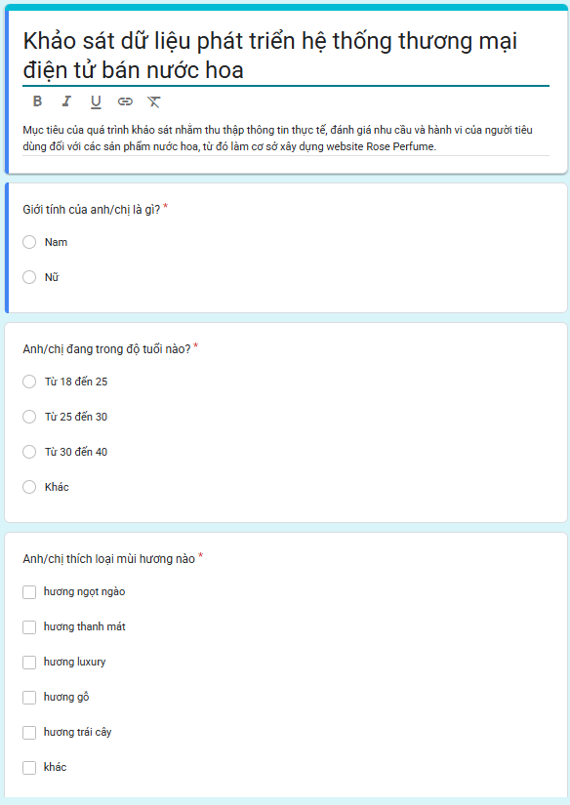
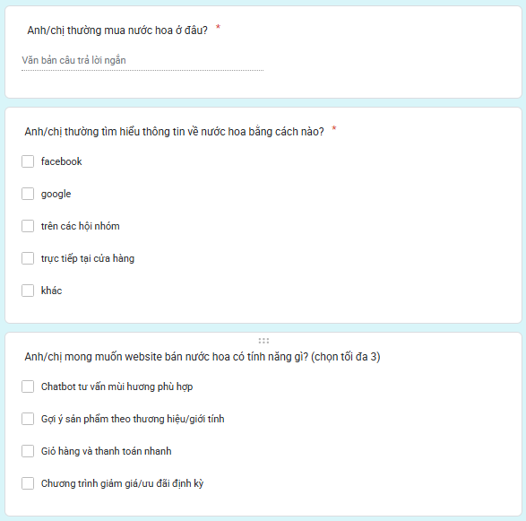
- Thống kê câu trả lời của khách hàng trên google forms:
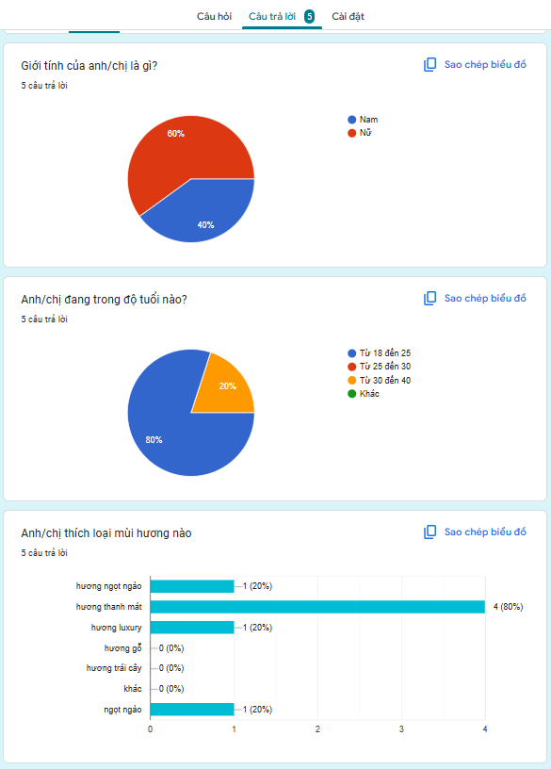
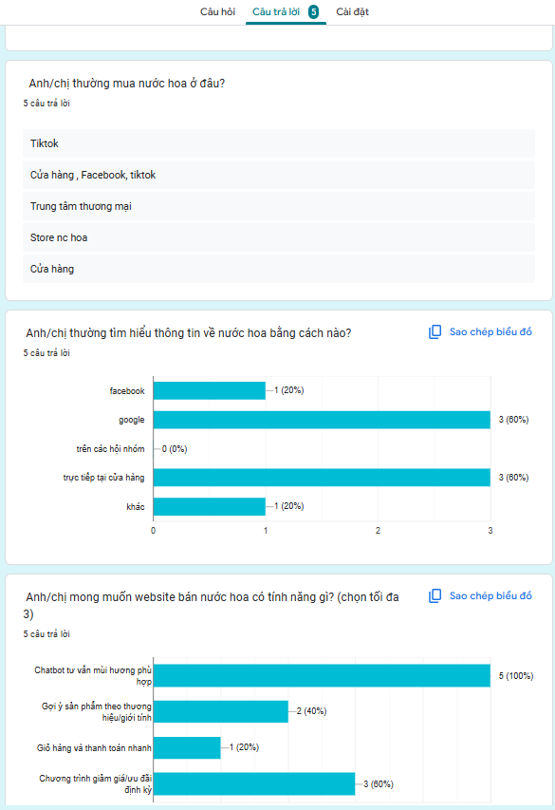

PHÂN TÍCH THIẾT KẾ HỆ THỐNG

Biểu đồ use case

Các use case chính

Mô tả chi tiết các use case

Xem tranh theo họa sĩ

Đăng nhập

Mô tả chi tiết các use case khác

Thiết kế cơ sở dữ liệu

Mô hình hóa dữ liệu

Thiết kế bảng

Quan hệ các bảng

Thiết kế các thành phần của hệ thống

Use case XX

Biểu đồ trình tự phần luồng rẽ nhánh

Biểu đồ lớp phân tích

Use case Đăng nhập

Biểu đồ trình tự phần luồng cơ bản

Biểu đồ trình tự phần luồng rẽ nhánh

Biểu đồ lớp phân tích

Phân tích use case Bảo trì cửa hàng

Biểu đồ trình tự phần luồng cơ bản

4.22.2. Biểu đồ trình tự phần luồng rẽ nhánh

Biểu đồ lớp phân tích

Thiết kế giao diện hình dung màn hình

Trang chủ

Chi tiết sản phẩm

Các màn hình khác …

Sơ đồ điều hướng giữa các màn hình

PHÁT TRIỂN HỆ THỐNG

Xây dựng hệ thống

Giới thiệu ngôn ngữ cài đặt

Các kết quả đạt được

Use case xx

Use case xx

Kiểm thử hệ thống

Mục đích kiểm thử

Phạm vi kiểm thử

Kế hoạch kiểm thử

Các loại kiểm thử sử dụng

Kịch bản kiểm thử

Kết quả kiểm thử và đánh giá

KẾT LUẬN

1. Kết quả đạt được

2. Hạn chế của dự án

3. Hướng phát triển

TÀI LIỆU THAM KHẢO
Viết theo mẫu: Tên tác giả, Tiêu đề, Nhà xuất bản, Năm xuất bản (nên cho nhiều tài liệu tham khảo, khoảng ½ trang giấy).
[1] Nguyễn Thị Hương Lan, Giáo trình Phân tích thiết kế hướng đối tượng, NXB Khoa học và Kỹ thuật, 2015.
[2] ...
[3] ...

Các website:
[1] Tài liệu về JavaScript: https://www.w3schools.com/js/, thời gian truy cập: 21h00, ngày 08/06/2025.
[2] Tài liệu về ReactJS: https://react.dev/learn, thời gian truy cập: 10h00, ngày 09/06/2025.
… các website khác …

